人算？天算？
经济学家应该经世济民。
经济活动是人类行为中最复杂的，将之简化为数学公式到处硬套，不栽跟斗才怪。
这是一个老命题了，说法很多：“人算不如天算”，“人定胜天”，“谋事在人，成事在天”……到底哪一种说法对？也许可以从这个事例中得到一点启发。
股市恐怕是人类活动中除战争以外最难捉摸的。预测股市的走向非常困难，但又极富诱惑力，因为测对了可以发财致富。从80年代中期起，华尔街的一些大型证券公司和银行就以高薪聘用出身名校的物理学（以及少量的数学和电脑）教授与博士，从事投资策略的定量研究。包括建立各种经济过程的数学模型，据此编写复杂的电脑程序，在超级电脑上进行运算。试图预测股市及其他有价证券市场之走向，目的是想获取高于市场平均的超额利润。十几年来，不少公司确实从中赚了大钱。这些被称为“数量经济学家”的教授、博士们成了华尔街的新宠，并为面临就业不景气的物理学家们找到了一条好出路。
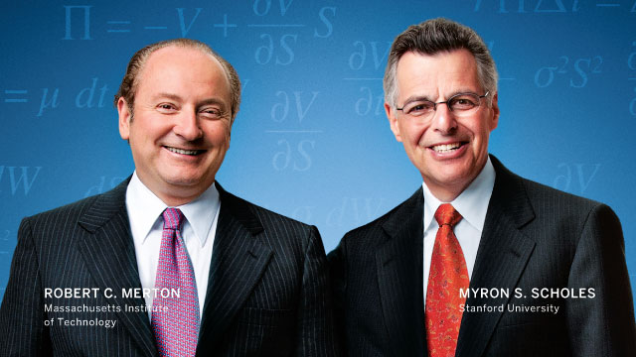
获诺贝尔经济学奖的默顿（左）和斯科尔斯（右）
数量经济学家中最著名的是斯科尔斯（M．S．Scholes）和默顿（R．C．Merton），他们共同研究出一种相当精确的公式，为“期权交易”者所普遍采用，两位因此而获得1997年诺贝尔经济学奖，根据他们的理论，只要将过去的大量市场数据输入电脑，就可以算出短期内价格的走势。妙的是在一定的波动范围内，无论价格上涨或下跌，以这种预测为指引的投资都可以获利。这种几乎是稳赚不赔的交易当然是非常吸引人的。近几年来有大量资金投入所谓“对冲基金”。斯科尔斯和默顿本人也是名为“长期资本管理基金”的合伙人，该基金由华尔街的一位投资高手默利维叟（John W．Meriwether）主持，采用两人发展出的电脑程序从事公债交易。具体方法是，将一大批公债等有价证券市场价格的历史数据输入电脑，从中找出它们之间的相关性，然后假设这种相关性会保持不变，并利用它来预测走向。以这种方法投资，每次只赚得微小的利润，但积少成多，所以要求投入大量资金。该基金在最盛时运作资金高达1000亿美元，其中只有约5%是自己的，其余全是借来的。
该基金兼有投资高手和顶尖数量经济学家，业绩果然不同凡响。从1994年3月到1997年底，仅三年多时间内资金增值高达300%，而且风险很小？尽管市场波涛起伏，潮起潮落，这些弄潮儿相信他们能“人定胜天”。
可惜好景不长，“天有不测风云”，金融市场的风云变幻比天气更难测。在席卷全球的金融风暴袭击下，该基金在今年（1998年）8月仅一个月内就亏损了44%。债主们群起讨债，该基金五法应付，被损失不赀的债主们所接管，此事震撼了华尔街，人们但心产生连锁反应，造成市场崩溃。政府不得不出面干预，组织了一个银行团，注入35亿美元帮助该基金解困。此事成了报纸的头条新闻，《纽约时报》还专门为此发表社论。
为什么曾经如此成功的投资疗方法突然就不灵了呢？问题原来出在一项假设上，他们假定由大量历史数据总结出求的统计相关规律会保持不变。殊不知“千算万算，不如老天爷一算”。这次碰到了前所来有的特殊情况：过去各种公债的价格波动基本上是同步的，涨则齐涨，跌则齐跌。在这次全球性金融风暴中，大家拼命找最安全的避风港，群起抢购美国政府担保的公债，价格一路飞升；而其余的由企业所发行的公债，则因大家害怕风险而群起抛售，价格一路下跌。这与电脑程序所根据的同步涨跌规律刚好相反。他们按“老皇历”下错了注，就难怪全军覆没了。
其实这并不是什么新鲜事，按统计规律根据过去预测未来的数学理论，至少已有50年的历史，曾发展出各种不同的方法，其中有些应用于科技领域卓有成效。但所有这类理论都存在一个共同问题，即其统计规律是否会变化？我在一篇文章中（《自然科学方法用于社会科学浅议》，见《科学》1998年第3期第8页）曾指出存在三种不同的情况：一是统计规律保持不变，对于这种“稳定过程”，上述各种统计方法都完全适用，该基金在过去几年中之所以有如此辉煌的业绩，就是有幸属于这一类情况。二是统计规律有较慢的变化，对于这种“似稳过程”，只要能随时对过程进行监控，及时发现其变化而作相应的调整，也可以作出较准确的预测。三是其统计规律有很快的变化，尤其是出其不意的突变，对于这类“非稳过程”，目前尚无良法加以预测。这次两位诺贝尔奖得主的失算，就是正好遇到了第三类情况，他们对突发的风险严重估计不足，一旦发生，数学模型和电脑程序都完全不管用了。
这次金融风暴中“对冲基金”遭受损失的不止一家，华尔街有些人对数量经济的实用价值开始产生怀疑。痛定思痛，也是人之常情，但不能因噎废食。归根到底，经济现象虽然充满了不确定性，毕竟还是有规律可循的。只要有规律，就可以据此进行某种程序的预测，所以不能因为一次失败就拿全盘否定，失败为成功之母，重要的是总结经验教训，进一步发展理论。我认为着重点应放在风险估计，以及对突发事件之机制和前兆的研究上。
我国对数量经济的研究虽然起步较晚，还是做了不少工作，其中有些曾受到国际上重视。希望能再接再厉，在金融风暴中趋利避害，为发展经济做出应有的贡献。
究竟是人算还是天算？不能一概而论，要看情况？有些自然现象没有或少有不确定性，就可以从中找到几乎完全确定的规律。以此作为指引，确实能做到”人定胜天”。但在另一些自然现象和绝大多数社会现象中都具有不确定性，有的甚至占主导地位。其规律只是统计性的，而且当突发事件袭来时，连统计规律也失灵了。就这些对象而言，“人定胜天”肯定不对，错在一个“定”字上。只要突发事件在，谁也无法长胜不败，能做到胜多于败就很不错了。“谋事往人，成事在天”，庶几近之，却失之消极。成事并非全由天，否则就成了宿命论。希望哲学家们能就天人关系提出更恰当的说法。

